MONTEFARO SpA

Argopecten purpuratus

Cultivo, Elaboración, Comercialización y Exportación del Ostión Chileno

Nuestro Producto es de Acuicultura en Areas controladas que son supervisadas y monitoreadas periódicamente por las Autoridades Sanitarias.

Nuestros Ostiones se cultivan de forma natural en aguas del Océano Pacífico y en ningún caso se tratan con antibióticos, cumpliendo así con las Regulaciones de la UE y FDA en lo que respecta a toxinas marinas y residuos químicos, consiguiendo así la máxima calidad.

El procesado se realiza en Planta Autorizada para la exportación a la UE, ya que cumple con un exigente PAC de calidad.

Ofrecemos nuestro Producto en media concha o carne IQF .

inicio

MONTEFARO SpA

Dirección : dirección nueva:

Teléfonos : ……

[www.montefaro.info](http://www.montefaro.info)

Argopecten purpuratus

Cultivo, Elaboración, Comercialización y Exportación del Ostión Chileno

PRODUCTOS:

#### Carne IQF

Ostiones con coral. Cultivados, procesados y congelados en forma IQF.

Calibres: 30/40 – 20/30

#### Media Concha IQF

Ostiones con coral. Cultivados, procesados y congelados en forma IQF, su pegado es natural. Calibres: 10/20 – 20/30 – 30/40

MONTEFARO, cuenta con una Planta de procesado asociada, que se encuentra en la misma zona del cultivo, de manera que el traslado del producto se hace de forma segura y rápida, cumpliendo así la transformación de la materia prima en un producto de máxima calidad y frescura. La Planta posee una certificación HACCP que asegura el cumplimiento que requieren los mercados de destino y las más exigentes demandas de nuestros clientes .

La Zona de cultivos de nuestros Ostiones cuenta con unas magníficas condiciones naturales para su producción , por la temperatura del agua, ausencia de agentes contaminantes y su riqueza en nutrientes, esto ha permitido las Certificaciones Sanitarias necesarias para la exportación de sus productos a la Unión Europea y Estados Unidos.

Montefaro, *cuenta con 519 hectáreas de concesión para la producción de ostiones en las bahías de Tongoy, Barnes y Totoralillo Norte. Además, posee casi 230 hectáreas disponibles para producción de ostiones o para el cultivo de otras especies.*

NUESTRA GENTE :

Fotos productores, faenando

PRODUCTOS:

CARNE IQF:

## Carne IQF

Ostiones con coral de cultivo, procesados y congelados en forma IQF.

Diferentes formatos de empaque, para retail, foodservice y HORECA.

**Características**

* Congelados en forma rápida e individual (IQF) Listos para cocinar, rápidos de servir
* Listos para cocinar, rápidos de servir
* Empacados para retail & foodservice

**Contenido /Empaque**

* Empaque primario: Bolsa PE transparente (1 kg)
* Empaque secundario: Cajas de cartón (8 kg)
* Etiquetado: Cavalier en bolsa; adhesivo en caja

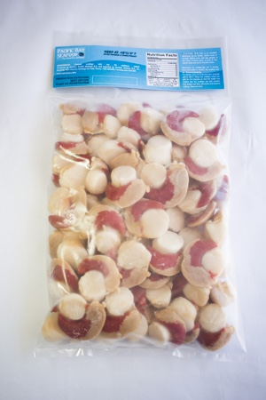

MEDIA CONCHA:

## http://invertecostimar.cl/images/productos/producto2.jpg

## Media Concha IQF

Ostiones con coral de cultivo, procesados y congelados en forma IQF, pegados a su concha en forma natural.

Diferentes formatos de empaque, para retail, foodservice y HORECA.

**Caracteristicas**

* Congelados en forma rápida e individual (IQF) Listos para cocinar, rápidos de servir
* Empacados para retail & foodservice

**Contenido /Empaque**

* Empaque primario: Bolsa PE transparente (1 kg)
* Empaque secundario: Cajas de cartón (8 kg)
* Etiquetado: Cavalier en bolsa; adhesivo en caja

ACERCA DEL OSTION:

## Aporte Nutricional

Una de las características nutricionales que posee el ostión, es el aminoácido esencial **Triptófano**.  Esta es una proteína de excelente valor biológico y que provee más del 80% por cada 100 gr del requerimiento diario de consumo, ayudando a nuestro cuerpo a controlar niveles de ansiedad, stress e insomnio.

El bajo aporte de carbohidratos (1,2 gr./100 gr. para el ostión con coral y 2,7 gr./100 gr. para el ostión sin coral) lo transforma en un alimento con muy bajo índice glicémico (bajo impacto en el aumento de la glucosa sanguínea), lo cual es muy valorado debido a los altos índices de hiperglicemia y de diabetes que actualmente presenta la población.

El ostión es también una muy buena fuente de micronutrientes (vitaminas y minerales), destaca el aporte de **Vitamina B12** (cobalamina) (33% del requerimiento diario) un importante protector de la salud cardiovascular.

El aporte de **Magnesio** (19% del requerimiento diario) y de **Potasio** (12% del requerimiento diario) ambos macrominerales están relacionados con el control de homeostasis vascular, el equilibrio hidrosalino y la función del sistema nervioso y muscular.

Estas positivas características nutricionales del ostión se suman a su muy buen aporte de ácidos grasos **Omega-3**, y su bajo aporte de colesterol, el que además se ve compensado por el importante aporte de fitoesteroles.



EL CULTIVO:

## El Cultivo

El cultivo se inicia con la **captación de semillas de ostión**, que puede ser en forma artificial (o Hatchery) o de forma natural, capturando larvas presentes en el mar.

Las larvas recolectadas son colocadas en bolsas colectoras donde iniciarán su crecimiento hasta la **etapa juvenil (unos 3-6 meses)**. Después de eso, se trasladarán a las linternas o jaulas de crecimiento donde permanecerán hasta el momento de su **cosecha**. Esta etapa estará marcada por distintos cambios entre linternas a medida que crecen de tamaño, de modo que tengan el espacio suficiente para alimentarse y moverse. Estos cambios se denominan **desdobles**.

Finalmente, después de unos 18 meses desde la captación de la semilla, los ostiones tendrán la talla y peso suficiente para ser cosechados y **trasladados a la planta de proceso**.

EL PROCESO:

## El Proceso

Es aquí donde los ostiones son procesados y transformados para su **consumo**. El proceso parte con la recepción, donde son controlados desde su origen. Luego son desconchados, limpiados, lavados y congelados, para ser empacados en su formato final, según los requerimientos de los clientes, todo ello con un completo programa implementado de **HACCP**que garantiza la inocuidad y óptima calidad del producto final.

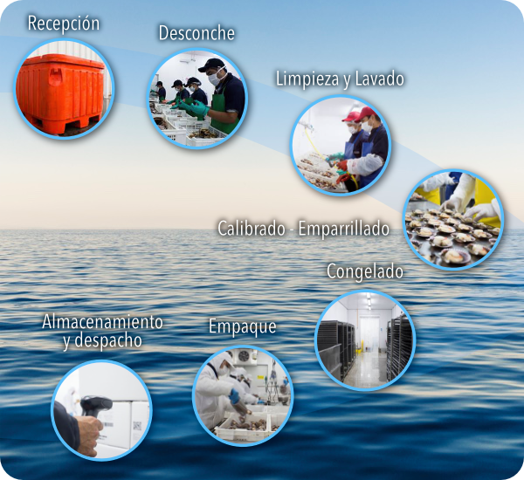

CARNE IQF:

## Carne IQF

Ostiones con coral de cultivo, procesados y congelados en forma IQF.

Diferentes formatos de empaque, para retail, foodservice y HORECA.

**Características**

* Congelados en forma rápida e individual (IQF) Listos para cocinar, rápidos de servir
* Listos para cocinar, rápidos de servir
* Empacados para retail & foodservice

**Contenido /Empaque**

* Empaque primario: Bolsa PE transparente (1 kg)
* Empaque secundario: Cajas de cartón (8 kg)
* Etiquetado: Cavalier en bolsa; adhesivo en caja

## Ficha Técnica Carne IQF